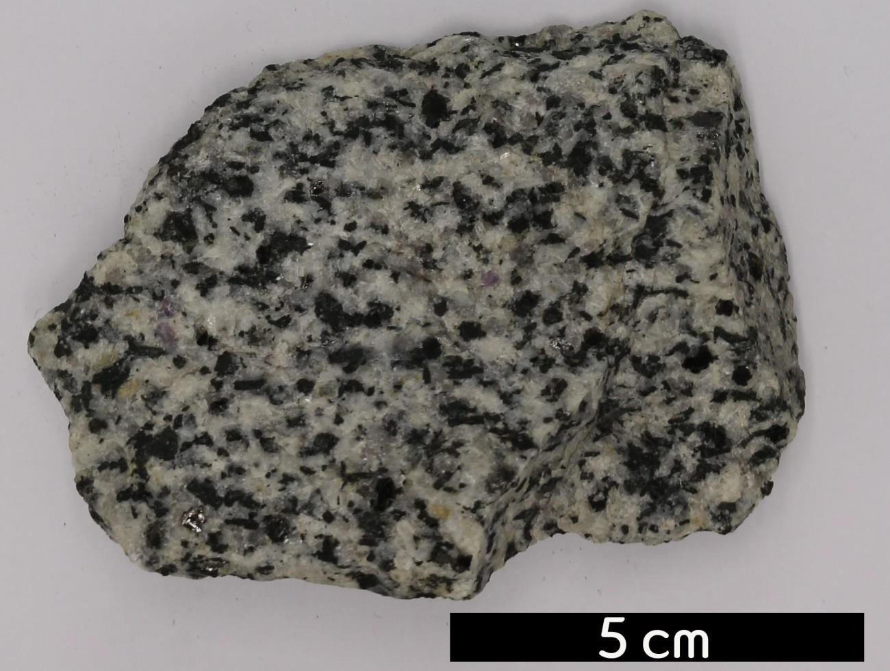
- 분류 : 화성암
- 암석이름 : 토날라이트(Tonalite)
- 주요광물 : Na-사장석, 석영, 흑운모
- 보유기관 : 강원대학교 과학교육학부
- 산지 : San Diego County, California, USA
- 특징
  - 등립 입상 조직을 보이고 20% 이상 석영을 함유하고 있으 며, 사장석의 함량이 높은 심성암이다.
  - 각섬석, 흑운모와 같은 한 종류 이상의 함수 고철질 광물이 포함되어 있기도 하다.

